ПАМЯТКА
по работе с «Участниками транзита» и добавлению сертификатов

Работа со справочником «Участники транзита»

Обзор справочника «Участники транзита»
- Справочник предназначен для заведения информации об участниках транзита при обмене транзитными документами способом «закрытый конверт». Для отправки пакета транзитных электронных документов (ПТЭД) способом «закрытый конверт», необходимо добавить в справочник имена всех получателей ПТЭД и обеспечить шифрование с использованием открытых ключей действующих сертификатов получателей.
- Важным условием для корректной работы транзита является наличие в справочнике активных участников транзита не только получателя, но и отправителя ПТЭД. Перед началом использования транзита необходимо добавить себя в справочник участников транзита. Добавление проходит по стандартному процессу, описанному в п. 11.1.2. «Добавление участника в справочник».
При попытке отправить документ через транзит, в случае отсутствия активного участника-отправителя, система выдаст ошибку (Рисунок 1)
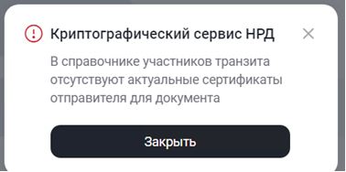
Рисунок 1 Ошибка при отсутствии в списках участников самого отправителя сообщения
При отправке должны выполняться следующие условия:
- В справочнике участников транзита имеются активные участник-отправитель и участник-получатель;
- У текущего пользователя, участника-отправителя и участника-получателя выбран одинаковый тип сертификата (RSA или GOST);
- В локальном хранилище сертификатов (Валидата) есть сертификаты участника-получателя.
- Интерфейс справочника сертификатов (Валидата) должен быть выключен при работе с веб-кабинетом (показан на рис.2).
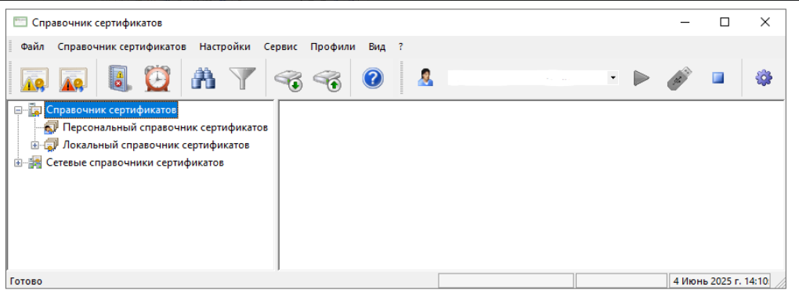
Рисунок 2. Интерфейс справочника сертификатов (Валидата)
Если при попытке отправки ТЭД появляется ошибка: «В локальном справочнике сертификатов не найден актуальный сертификат», это говорит о том, что имеются расхождения между сертификатами, хранящимися локально в приложении «Валидата» и справочником участников транзита. В этом случае добавьте в «Валидата» необходимый сертификат или отредактируйте в справочнике участников транзита данные отправителя (себя) и (или) получателя, удалив неактуальный сертификат.
Для облегчения процесса работы с обновлением сертификатов служит кнопка «Синхронизация сертификатов», как представлено на рисунке 3.
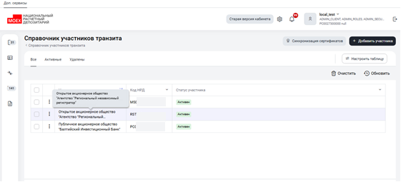
Рисунок 3 Справочник участников транзита
При нажатии на кнопку «Синхронизация сертификатов» загружаются обновленные сертификаты для всех организаций в справочнике «Участники транзита» и запускается процедура их обновления, о чем свидетельствует диалоговое окно, представленное на рисунке 4:
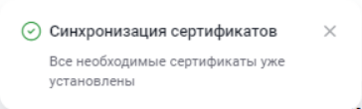
Рисунок 4 Синхронизация сертификатов
- Для работы со справочником необходимо открыть экранную форму «Список участников транзита», меню Справочники -> Участники транзита (Рисунок 5);
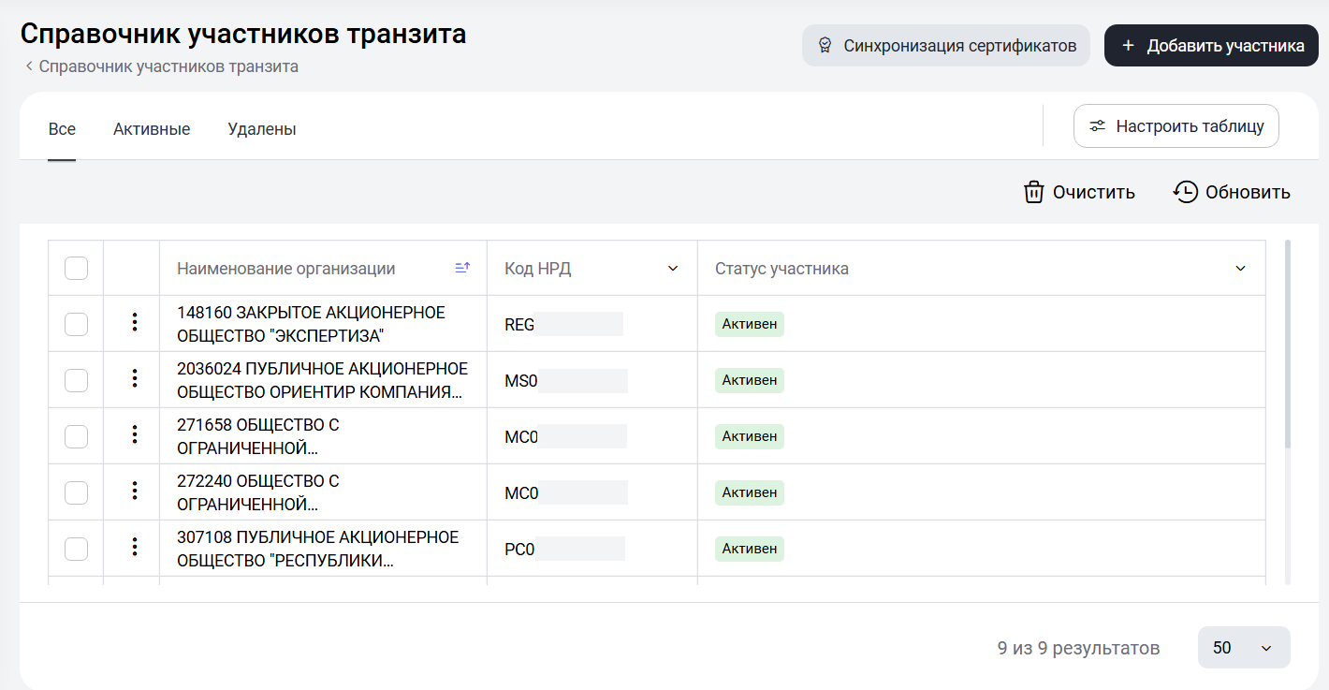
Рисунок 5 Экранная форма «Справочник участников транзита»
- Для поиска нужной записи можно воспользоваться фильтрами в заголовке таблицы.
- Для просмотра детальной информации об участнике необходимо выбрать строку с записью о нужной организации (необходимо выбрать только одну запись) и выбрать в контекстном меню пункт «Просмотреть участника», в результате откроется экранная форма с информацией об участнике (Рисунок 6). Информация на экране доступна только для чтения.
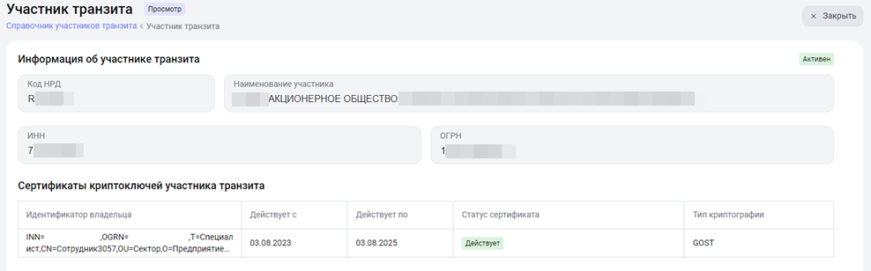
Рисунок 6 Экранная форма «Данные по участнику транзита» (просмотр)

Добавление участника в справочник
Для добавления в справочник информации об участнике транзита необходимо:
- Открыть экранную форму «Список участников транзита», нажать на кнопку «Добавить участника» (Рисунок 6);
- Появится диалоговое окно для поиска Участника транзита по ИНН и Депозитарному коду (ВАЖНО! Одновременно по двум кодам!):
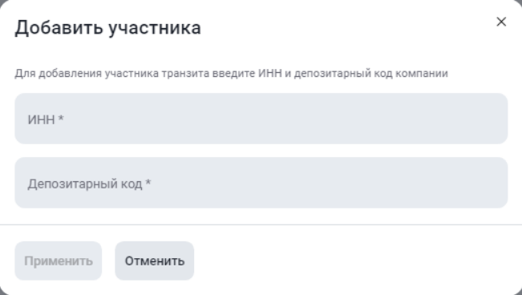
Рисунок 7 Экранная форма «Добавить участника» (ВАЖНО! Одновременно по двум кодам!)
- Откроется экран «Участник транзита» (Рисунок 8).
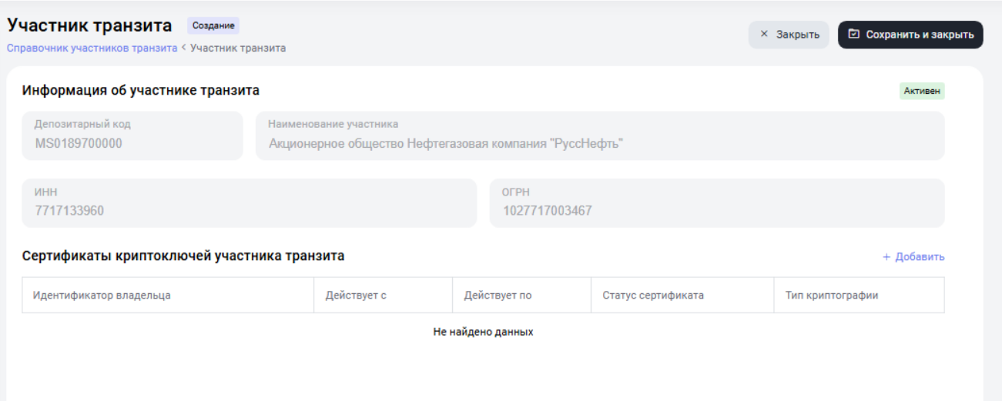
Рисунок 8 Экранная форма «Участник транзита» (добавление)
- Добавить один или несколько сертификатов криптоключей контрагента. Выбор сертификата становится доступен после ввода кода участника. После чего требуется нажать кнопку «+» справа от заголовка «Сертификаты криптоключей участника транзита» и в открывшемся окне «Справочник криптоключей» указать необходимый.

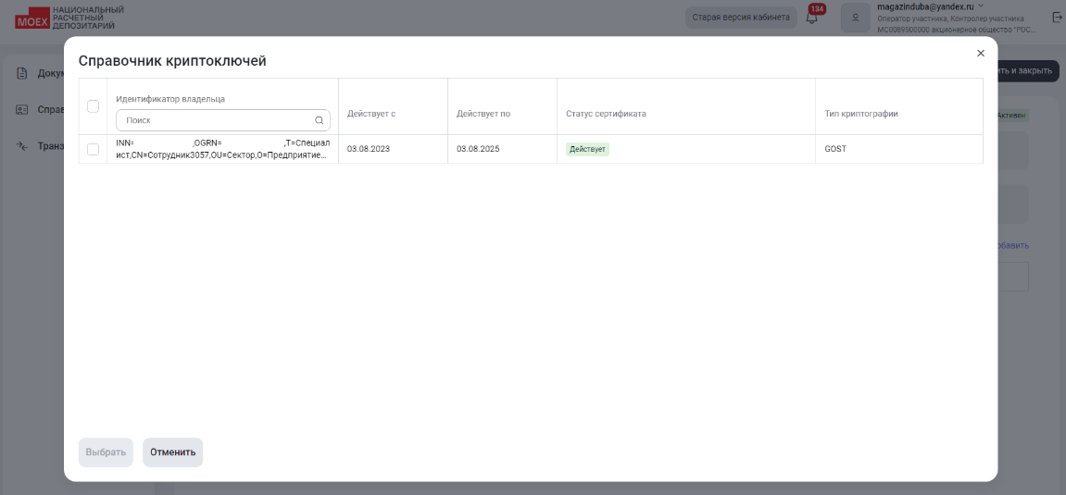
Рисунок 9 Экранная форма «Добавить сертификаты»
При этом необходимо проконтролировать, чтобы в блоке «Сертификаты криптоключей контрагента» для всех записей в поле «Тип криптографии» было указано значение либо только GOST, либо только RSA, иначе будет получена ошибка: «В блоке «Сертификаты криптоключей контрагента» должны быть указаны записи с типом криптографии либо только GOST либо только RSA»;
- Сохранить введенные данные, нажав на кнопку «Сохранить и закрыть» на экранной форме «Данные по участнику транзита» (Рисунок 10).

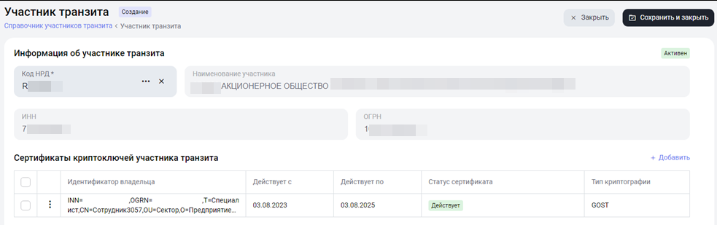
Рисунок 10 Экранная форма «Данные по участнику транзита» с заполненными данными
- В случае отсутствия в локальном справочнике обновленных сертификатов производится их синхронизация, о чем известит диалоговое окно:
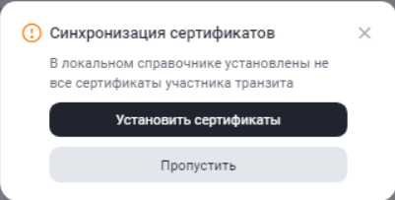
Рисунок 11 Диалоговое окно процесса синхронизации сертификатов

Редактирование данных по участнику транзита
Для редактирования данных по участнику необходимо:
- Открыть экранную форму «Список участников транзита», меню Справочники -> Список участников транзита;
- В контекстном меню для записи об участнике, которая требует редактирования, выбрать пункт «Редактировать»;
- Откроется экранная форма с детальной информацией по участнику (аналогичная экранной форме на Рисунок 8);
- Отредактировать информацию по участнику;
- Нажать на кнопку «Сохранить и закрыть».

Удаление записи об участнике транзита
Для удаления клиента необходимо:
- Открыть экранную форму «Список участников транзита», меню Справочники -> Список участников транзита;
- В контекстном меню для записи об участнике, которую необходимо удалить, выбрать пункт «Удалить»;
- При необходимости можно удалить сразу несколько записей предварительно выбрав их (Рисунок 12).

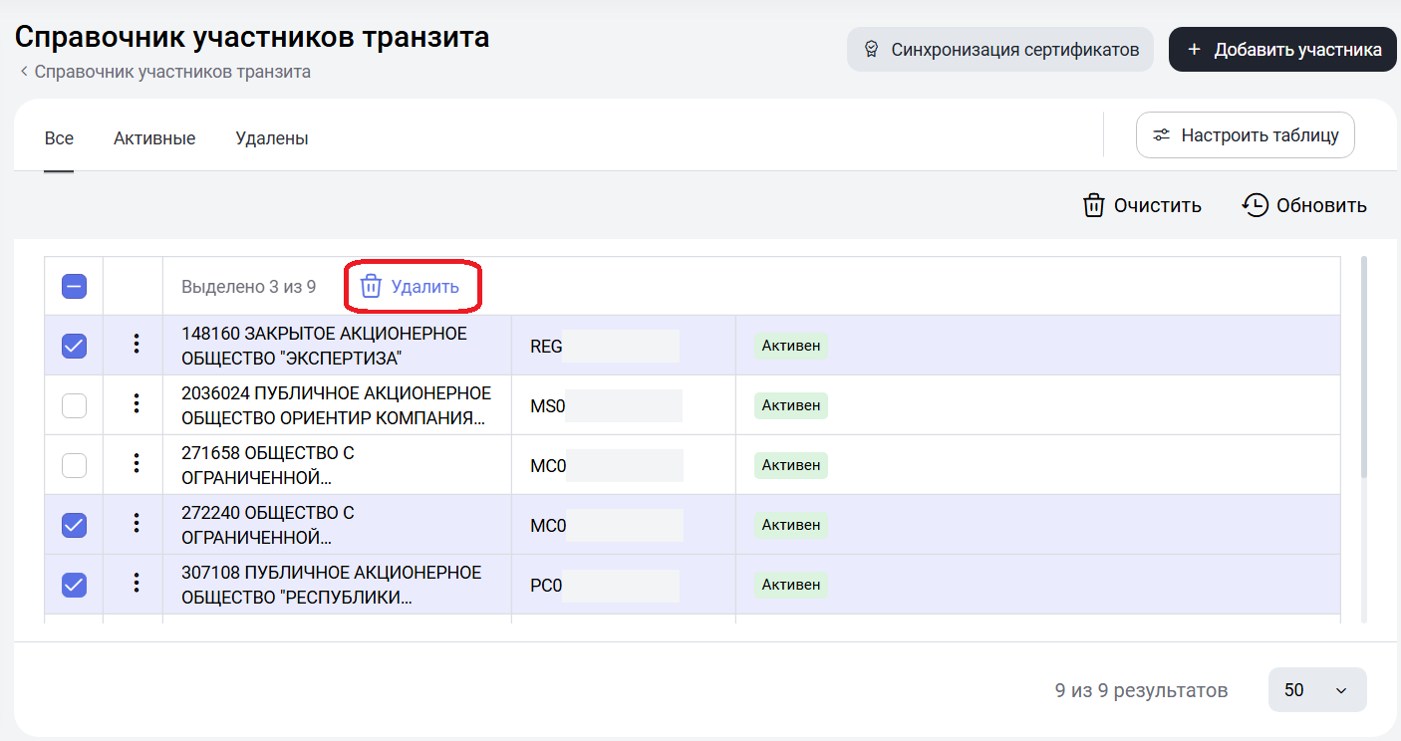
Рисунок 12 Удаление нескольких участников транзита

“Справочник участников транзита” будет одинаковым в рамках пользователей одной организации.

